高二技术选考作业选修队列专题
选考班级 | 行政班级 | 姓名
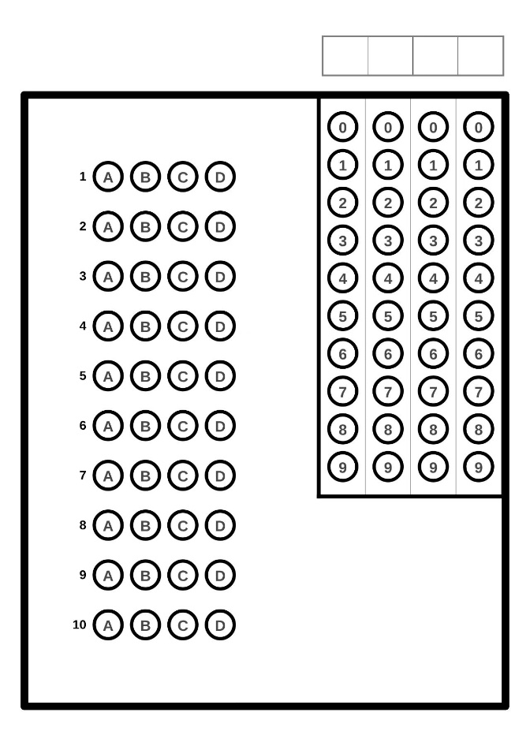
11.（1）______________
（2）①_______________
②_______________
③_______________
（3）④____________________

12.（1）______________
（2）①_______________
②_______________
（3）①_______________
②______________

高二技术选考作业选修队列专题
选考班级 | 行政班级 | 姓名

11.（1）______________
（2）①_______________
②_______________
③_______________
（3）④____________________

12.（1）______________
（2）①_______________
②_______________
（3）①_______________
②______________

